**Föräldramöte** 200429

**Matcher & träning**

Till nästa säsong kommer vi att anmäla tre lag till seriespel. Pk4, Pk5 och Pk6. Pk4 är motsvarande den serie 08-orna spelade i år och där fortsätter vi med samarbetet med Ekeby så att vi bidrar med hälften av spelarna var till varje match. Pk6 är motsvarande den serie 09-orna spelade i denna säsong. Det nya blir att vi också har ett lag i Pk5 där det kommer att vara blandat med spelare, både 08 och 09.

Träningsmässigt delar vi upp årgångarna i olika träningstillfällen. 08orna har ambitionen att träna 3ggr/vecka varav ett pass tillsammans med Ekeby. 09orna kommer fortsatt att träna 2 ggr/vecka.

Vi tror att detta kommer att bli ett bra upplägg där spelarna får spela mycket matcher och träningar på en nivå som är anpassad efter hur långt man kommit i sin utveckling.

Då antalet träningar och matcher kommer att öka söker vi nu dig 09-förälder som tycker att det skulle vara roligt att hjälpa till runt lagen. Vi behöver bli en ledare till och det vore kul om du kunde hjälpa till.

Vi räknar med att dra igång nästa säsong i början på september (om det är görbart med avseende på Corona)

**Sommarträning**Om det finns intresse för sommarträning så kör vi igång med ett pass i veckan.

**Cup i Linköping 25-27 september**

Linköping Floorball Games har precis meddelat att de kommer att köra en cup i september för att ersätta den uteblivna turneringen. Datumen är satt till 25-27 september och där vi kommer att anmäla oss. Svara så snabbt som möjligt på den kallelse som kommer inom kort.

**Kläder Stadium + mössa**

Kumla IBK har skrivit ett avtal med Stadium Klubb och i början av nästa säsong kommer vi att beställa nya blåa hemmatröjor samt overaller därifrån.

Vi har sedan tidigare ett par kumlamössor kvar i förrådet. Vill ni bli lyckliga ägare till någon av dem – meddela mig, de kostar 100 kr/st och alla pengarna går till lagkassan, först till kvarn.

**Hoodie**  
Niclas har fixat en luvtröja som går att få tryckt med namn och nummer. Se bild. Den kostar 450 kr, varav 350 kr är självkostnadspriset och 100 kr går till lagkassan. Är ni intresserade av att beställa en sådan, kontakta Niclas senast 24/5. Den finns i storlekarna 120, 140, 160, XS, S, M, L, XL. Niclas kommer att ta hem 140, 160 & XS om man vill prova.

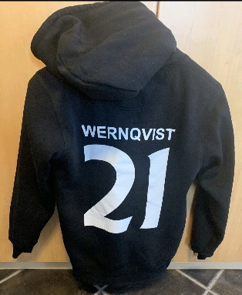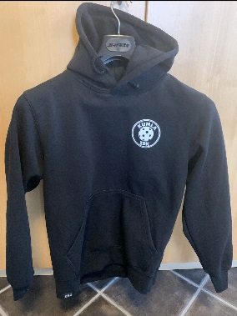

**Ekonomi - Lagkassan**

Vi startade säsongen med 51 tkr i lagkassan och har ett negativt resultat om -27 tkr denna säsong (enligt plan då vi anmälde oss till 3 cuper). Se nedan. Detta betyder att vi har ca 24 tkr med oss i lagkassan inför nästa säsong.



Noterbart är att Mälarenergi Cup i Västerås meddelat att de har för ambition att betala tillbaka deltagaravgiften för den inställda cupen. De börjar med hälften (ca 8 tkr) i en första fas och avvaktar sedan utfallet från de pengar som tilldelats Riksidrottsförbundet.

**Utdelning reklamblad**

Vi har fått uppdraget att dela ut reklamblad. Gruppindelning och områden är klar. Se nyhet på hemsidan. Vi har fått information om att reklambladen kommer att finnas tillgängliga på torsdag och arbetet kan genomföras efter det.

**Samarbetspartner**

Arbetet med att hitta nya samarbetspartners (sponsorer) är nu igång för fullt. Lyssna gärna med era arbetsgivare/kontakter om möjligheter att stödja oss nästa säsong. Alla belopp är intressanta och även möjligheten att göra enklare arbetsinsatser så som reklamutdelningen t ex. Har ni intresserad part eller en bra idé, hör gärna av er till Anders Friberg som kan hjälpa er vidare.

**Storformatsbilder**

Andreas Anvestam har fotat massor av fina bilder under de senaste säsongerna. Se under ”Bilder” på hemsidan. Mot en mindre summa om 10 kr får man ta del av sin favoritbild i hög upplösning som gör det möjligt att göra t ex snygga utskrifter i större format. Alla pengar går till lagkassan. Hör av er till Andreas så fixar han bild. Swisha 073-964 64 38 för betalning (Toms nr)

*Avslutningsvis vill vi ledare tacka alla spelare för en väldigt kul säsong och vi ser fram emot nästa!*